

С Т А Н Д А Р Т У Н И В Е Р С И Т Е Т А

СИСТЕМА менеджмента КАЧЕСТВА

ТИПОВОЕ положение о КАФЕДРЕ

СТ ТулГУ 5.3 - 04 - 2020

ФЕДЕРАЛЬНОЕ ГОСУДАРСТВЕННОЕ БЮДЖЕТНОЕ
ОБРАЗОВАТЕЛЬНОЕ УЧРЕЖДЕНИЕ ВЫСШЕГО ОБРАЗОВАНИЯ
«ТУЛЬСКИЙ ГОСУДАРСТВЕННЫЙ УНИВЕРСИТЕТ»

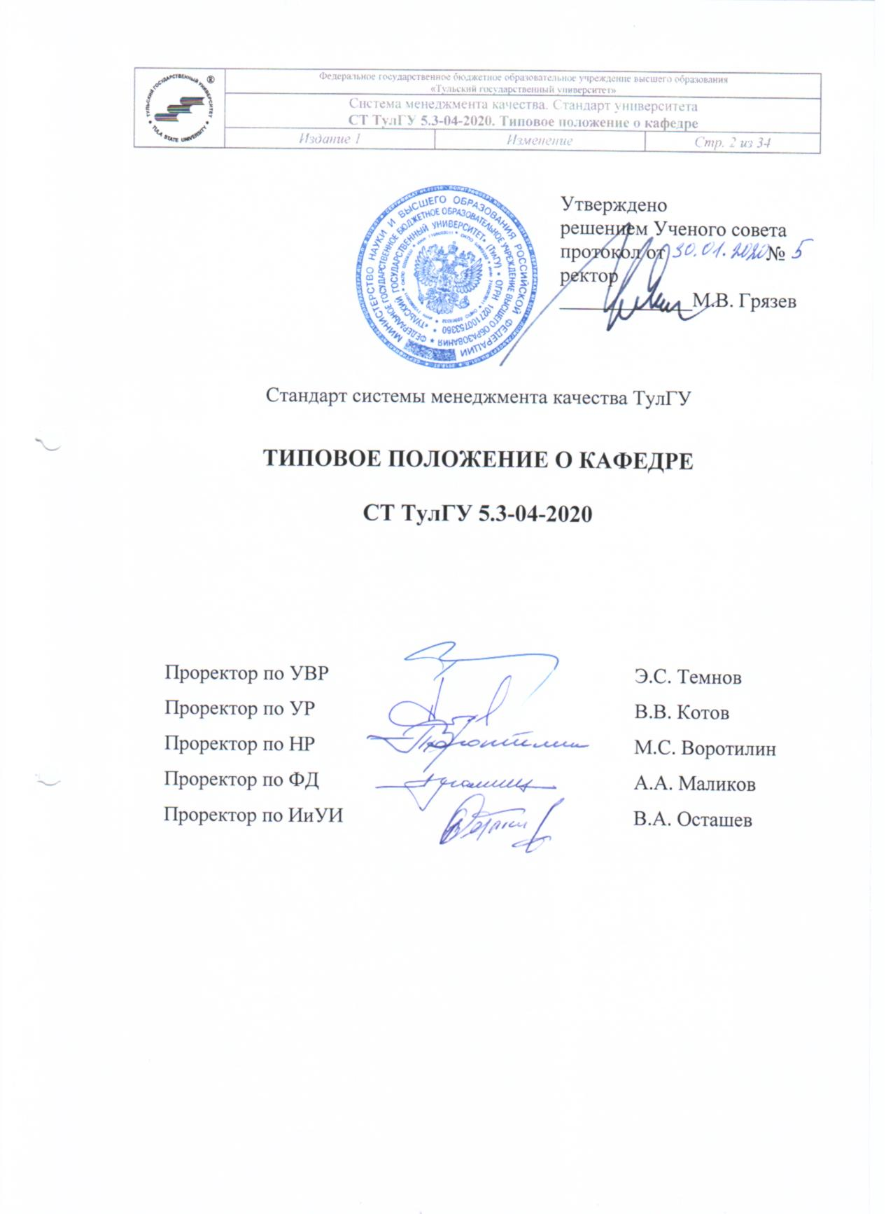
Утверждено
решением Ученого совета
протокол от 30.01.2020 №5
ректор
_____________М.В. Грязев

Стандарт системы менеджмента качества ТулГУ

ТИПОВОЕ положение о КАФЕДРЕ

СТ ТулГУ 5.3-04-2020

Проректор по УВР |  | Э.С. Темнов
Проректор по УР |  | В.В. Котов
Проректор по НР |  | М.С. Воротилин
Проректор по ФД |  | А.А. Маликов
Проректор по ИиУИ |  | В.А. Осташев

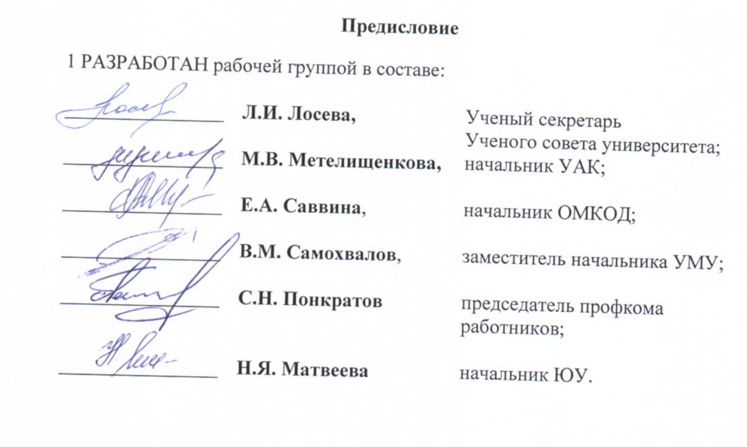
Предисловие

1 РАЗРАБОТАН рабочей группой в составе:

________________ | Л.И. Лосева, | Ученый секретарь  Ученого совета университета;
________________ | М.В. Метелищенкова, | начальник УАК;
________________ | Е.А. Саввина, | начальник ОМКОД;
________________ | В.М. Самохвалов, | заместитель начальника УМУ;
________________ | С.Н. Понкратов, | председатель профкома работников;
________________ | Н.Я. Матвеева, | начальник ЮУ.

2 ВНЕСЕН рабочей группой.
3 ПРИНЯТ Ученым советом университета от 30.01.2020, протокол №5.
4 ИЗДАНИЕ первое.
5 Дата размещения документа на сайте университета http://tsu.tula.ru/docs/smk/details/standarts/ ________ 2020.
6 Примечание: ВЗАМЕН СТ ТулГУ 5.5.1-02-2015.

Документ является собственностью ТулГУ и не подлежит передаче, воспроизведению и копированию без разрешения представителя ректората, ответственного за систему менеджмента качества.

Содержание

1 Назначение и область применения 5
2 Нормативные ссылки 5
3 Обозначения и сокращения 7
4 Общие положения 8
5 Задачи, функции и полномочия кафедры 9
6 Состав, структура и управление кафедрой 17
7 Руководство кафедрой 23
8 Функции, права, обязанности заведующего кафедрой 24
9 Ответственность 28
10 Материально-техническое обеспечение деятельности кафедры 29
11 Взаимоотношения кафедры с другими структурными подразделениями ТулГУ 29
12 Документация кафедры 30
Приложение 1 Форма номенклатуры дел кафедры 32
Приложение 2 Форма акта о выделении к уничтожению документов по учебному процессу кафедры 38
ЛИСТ РЕГИСТРАЦИИ ИЗМЕНЕНИЙ 39

1 Назначение и область применения
1.1 Настоящий стандарт системы менеджмента качества федерального государственного бюджетного образовательного учреждения высшего образования «Тульский государственный университет» (далее – университет, ТулГУ) определяет основные задачи кафедры, ее функции, состав, структуру, права, ответственность, порядок организации деятельности и взаимодействия с другими подразделениями ТулГУ, а также сторонними организациями.
1.2 На основе данного стандарта кафедры могут разработать свое положение, более полно учитывающее специфику ее работы. Разработанное кафедрой Положение должно быть разработано в порядке, предусмотренном СТ ТулГУ 5.3-01 и настоящим стандартом.

2 Нормативные ссылки
Настоящий стандарт разработан в соответствии со следующими нормативными документами:
- Федеральный закон от 29 декабря 2012 г. № 273-ФЗ «Об образовании в Российской Федерации»;
- Федеральный закон от 06 марта 2006 г. № 35-ФЗ «О противодействии терроризму»;
- Федеральный закон от 25 июля 2002 г. № 114-ФЗ «О противодействии экстремистской деятельности»;
- Федеральный закон от 25 декабря 2008 г. № 273-ФЗ «О противодействии коррупции»;
- Трудовой кодекс Российской Федерации;
- Единый квалификационный справочник должностей руководителей, специалистов и служащих (Раздел «Квалификационные характеристики должностей руководителей и специалистов высшего профессионального и дополнительного профессионального образования»), утвержденный Министерством здравоохранения и социального развития РФ 11 января 2011 г. №1н;
- Порядок организации и осуществления образовательной деятельности по образовательным программам высшего образования – программам бакалавриата, программам специалитета, программам магистратуры, утвержденный приказом Минобрнауки России от 05 апреля 2017 г. № 301;
- Порядок организации и осуществления образовательной деятельности по образовательным программам высшего образования - программам подготовки научно-педагогических кадров в аспирантуре (адъюнктуре), утвержденный приказом Минобрнауки России от 19 ноября 2013 г. № 1259;
- Порядок организации и осуществления образовательной деятельности по образовательным программам высшего образования - программам ординатуры, утвержденный приказом Минобрнауки России от 19 ноября 2013 г. № 1258;
- Порядок организации и проведения практической подготовки обучающихся по профессиональным образовательным программам медицинского образования, фармацевтического образования, утвержденный
приказом Министерства здравоохранения РФ от 3 сентября 2013 г. № 620н;
- Порядок организации и осуществления образовательной деятельности по дополнительным профессиональным программам, утвержденный приказом Минобрнауки России от 1 июля 2013 г. №499;
- ГОСТ Р ИСО 9001-2015 Национальный стандарт Российской Федерации. Системы менеджмента качества. Требования;
- Устав федерального государственного бюджетного образовательного учреждения высшего образования «Тульский государственный университет»;
- Положение о порядке замещения должностей педагогических работников, относящихся к профессорско-преподавательскому составу, утвержденное приказом Минобрнауки России от 23 июля 2015 г. №749;
- Порядок проведения конкурса на замещение должностей научных работников, утвержденный приказом Минобрнауки России от 02 сентября 2015 г. №937;
- Положение о порядке присвоения ученых званий (Постановление Правительства РФ от 10 декабря 2013 г. № 1139);
- СТ ТулГУ 7.5.3-01 Стандарт университета. Система менеджмента качества. Управление документированной информацией СМК;
- СТ ТулГУ 5.3-01 Стандарт университета. Система менеджмента качества. Порядок разработки положения о структурном подразделении;
- СТ ТулГУ 5.3-02 Стандарт университета. Система менеджмента качества. Порядок разработки должностной инструкции;
- СТ ТулГУ 9.1-02 Стандарт университета. Система менеджмента качества. Положение о проведении текущего контроля успеваемости и промежуточной аттестации обучающихся по образовательным программам высшего образования - высшего образования – программам бакалавриата, программам специалитета, программам магистратуры;
- СТ ТулГУ 8.6-01 Стандарт университета. Система менеджмента качества. Положение об итоговой (государственной итоговой) аттестации по образовательным программам высшего образования – программам бакалавриата, программам специалитета и программам магистратуры;
- СТ ТулГУ 9.1 Стандарт университета. Система менеджмента качества. Контроль учебного процесса в ТулГУ;
- СТ ТулГУ 7.3.1 Стандарт университета. Порядок и правила определения объема поручений педагогических работников, замещающих должности профессорско-преподавательского состава. Индивидуальный план работы преподавателя;
другие локальные нормативные акты ТулГУ.

3 Обозначения и сокращения
3.1 В настоящем стандарте использованы следующие сокращения:
ВКР – выпускная квалификационная работа;
ДЗН – до замены новыми;
ДМН – до минования надобности;
ДПП – дополнительные профессиональные программы;
НР – научные работники;
ОП ВО – образовательные программы высшего образования;

ППС, преподаватели – педагогические работники, профессорско-преподавательский состав;

ТулГУ – федеральное государственное бюджетное образовательное учреждение высшего образования «Тульский государственный университет»;
УВП – учебно-вспомогательный персонал;
УМУ – учебно-методическое управление;
ФГОС – федеральный государственный образовательный стандарт;
ЭБС – электронная библиотечная система (электронная библиотека);
ЭПК – экспертно-проверочная комиссия.

4 Общие положения
4.1 Кафедра является основной структурной единицей института в ТулГУ, осуществляющей подготовку слушателей, студентов, аспирантов, ординаторов и курсантов (далее – обучающихся) в рамках определённого направления (профиля), специальности (специализации) объединяющей преподавателей разных специализаций и квалификаций, ведущих одновременно педагогическую и научно-исследовательскую работу в какой-либо отрасли науки, отраженной полностью или частично в ее названии. Кафедра действует в соответствии с Уставом ТулГУ и настоящим Положением.
4.2 Кафедра руководствуется в своей деятельности действующим законодательством Российской Федерации в области образования, нормативно-правовыми актами Министерства науки и высшего образования Российской Федерации, Уставом ТулГУ, правилами внутреннего трудового распорядка, приказами ректора и распоряжениями проректоров, директора института, решениями Ученого совета университета, ученого совета института, настоящим Положением и иными локальными нормативными актами.
4.3 Кафедра не является юридическим лицом.
4.4 Кафедра подчиняется директору института. Кафедра организуется по решению Ученого совета ТулГУ. Организация, переименование, разделение, слияние или ликвидация кафедры осуществляются на основании решения Ученого совета университета и утверждения приказом ректора.
4.5 Лицензию на ведение образовательной деятельности Кафедра получает в составе ТулГУ.
4.6 Право на реализацию образовательных программ высшего образования - программ бакалавриата, программ специалитета, программ магистратуры, программ подготовки научно-педагогических кадров в аспирантуре, программ подготовки кадров высшей квалификации в ординатуре - кафедра получает с момента выдачи лицензии на соответствующие направления (специальности) подготовки и уровни образования.
4.7 Содержание и регламентацию работы кафедры определяют годовые и перспективные планы развития и локальные нормативные акты ТулГУ.

5 Цель, функции и полномочия кафедры

5.1 Основная цель деятельности кафедры.

5.1.1 Организация деятельности обучающихся по освоению знаний, формированию и развитию умений и компетенций, позволяющих осуществлять профессиональную деятельность, обеспечение достижения ими нормативно установленных результатов образования: планируемых результатов освоения образовательной программы, закрепленной за кафедрой, - компетенций выпускников, установленных образовательным стандартом, и компетенций выпускников, установленных ТулГУ (в случае установления таких компетенций) и (или) планируемыми результатами обучения по каждой дисциплине (модулю) и практике, закрепленными за кафедрой, обеспечивающими достижение планируемых результатов освоения образовательной программы.

5.1.2 Создание педагогических условий для профессионального и личностного развития обучающихся, удовлетворения потребностей в углублении и расширении образования.

5.1.3 Методическое обеспечение реализации закрепленных за кафедрой образовательных программ высшего образования и ДПП, ориентированных на соответствующий уровень квалификации.
5.1.4 При осуществлении образовательной деятельности по образовательной программе кафедра обеспечивает:
- реализацию дисциплин (модулей) посредством проведения учебных занятий (включая проведение текущего контроля успеваемости) и промежуточной аттестации обучающихся в соответствии со СТ ТулГУ 9.1-02, утвержденным расписанием и календарным графиком;
- проведение практической подготовки (включая проведение текущего контроля успеваемости и промежуточной аттестации обучающихся) в соответствии с календарным графиком;
- проведение итоговой (государственной итоговой) аттестации обучающихся в соответствии со СТ ТулГУ 8.6-01 и утвержденным расписанием.
Образовательная деятельность по образовательной программе проводится:
- в форме контактной работы обучающихся с ППС и (или) лицами, привлекаемыми организацией к реализации образовательных программ на иных условиях (далее - контактная работа);
- в форме самостоятельной работы обучающихся;
- в иных формах, определяемых образовательной программой.
Контактная работа может быть аудиторной, внеаудиторной, а также проводиться в электронной информационно-образовательной среде.
Объем контактной работы определяется образовательной программой.
Учебные занятия по дисциплинам (модулям), промежуточная аттестация обучающихся и итоговая (государственная итоговая) аттестация обучающихся проводятся в форме контактной работы и в форме самостоятельной работы обучающихся, практика - в форме контактной работы и в иных формах, определяемых образовательной программой.
Контактная работа при проведении учебных занятий по дисциплинам (модулям) включает в себя:
- занятия лекционного типа (лекции и иные учебные занятия, предусматривающие преимущественную передачу учебной информации ППС и (или) лицами, привлекаемыми организацией к реализации образовательных программ на иных условиях, обучающимся) и (или) занятия семинарского типа (семинары, практические занятия, лабораторные работы, коллоквиумы и иные аналогичные занятия), и (или) групповые консультации, и (или) индивидуальную работу обучающихся с ППС и (или) привлекаемыми кафедрой к реализации образовательных программ на иных условиях (в том числе индивидуальные консультации);

- иную контактную работу (при необходимости), предусматривающую групповую или индивидуальную работу обучающихся с ППС и (или) привлекаемыми кафедрой к реализации образовательных программ на иных условиях, определяемую образовательной программой.

5.1.5 Организация и проведение фундаментальных, поисковых и прикладных научных исследований и иных научных и опытно-конструкторских работ по профилю кафедры и проблемам высшего образования.

5.1.6 Организация и реализация научных исследований работниками кафедры в инициативном порядке, а также в соответствии с грантовой поддержкой, гражданско-правовыми договорами.

5.2 Для достижения поставленных задач на кафедру возлагаются следующие функции.

5.2.1 В области учебной и учебно-методической деятельности:

В области учебно-методической и научно-методической деятельности:

- разработка новых подходов и методических решений в области преподавания учебных курсов, дисциплин (модулей) программ ВО и ДПП;

- разработка и обновление образовательных программ;

- разработка учебных планов, индивидуальных учебных планов, в том числе при ускоренном обучении, по программам высшего образования и по программам дополнительного профессионального образования;

- формирование индивидуальных учебных планов обучающихся по образовательным программам высшего образования – программам подготовки научно-педагогических кадров в аспирантуре, реализуемым кафедрой;

- подготовка материалов для лицензирования образовательной деятельности по ОП ВО по направлению (специальности);

- подготовка документов к государственной аккредитации ОП ВО по направлению (специальности);

- разработка и обновление рабочих программ учебных курсов, дисциплин (модулей) и практик, закрепленных за кафедрой, программ и методических указаний по проведению ИА (ГИА), согласование рабочих программ учебных курсов, дисциплин (модулей) и практик, закрепленных за другими кафедрами;

- создание и обновление учебно-методических материалов для проведения отдельных видов учебных занятий по преподаваемым учебным курсам, дисциплинам (модулям), научно-методических материалов, учебников и учебных пособий, включая электронные, разработка и создание учебно-лабораторного оборудования и (или) учебных тренажеров;

- организация оценки качества (экспертиза и рецензирование) учебников и учебных пособий, включая электронные, научно-методических и учебно-методических материалов, учебно-лабораторного оборудования и (или) учебных тренажеров;

- определение потребности в основной учебной литературе по дисциплинам кафедры для формирования библиотечных фондов; доступа к ЭБС, электронным образовательным ресурсам и программному обеспечению, к информационно-образовательной среде;

- формирование и актуализация кафедрального фонда дополнительной учебной литературы и других информационных ресурсов кафедры;
- инициирование использования сетевой формы реализации образовательных программ;

- формирование и поддержание баз данных кафедры, ВО и ДПП представление ежегодных отчетов об итогах образовательной деятельности в соответствии с требованиями локальных нормативных актов ТулГУ.

5.2.2 В области научной деятельности:

- проведение научно-исследовательской и опытно-конструкторской работы по тематике НИОКР кафедры в соответствии с утвержденными планами НИОКР и внедрение их результатов в учебный процесс;

- осуществление связи с предприятиями, учреждениями, организациями, учебными заведениями с целью обмена передовым опытом, оказания научных (научно-технических) услуг, получения научных (научно-технических) консультаций;

- формирование и поддержание баз данных кафедры, предоставление ежегодной отчетности о научной деятельности в соответствии с требованиями локальных нормативных актов ТулГУ;

- подготовка экспертных заключений для опубликования завершенных научных работ;

- подготовка докторантов в соответствии с Положением о докторантуре ТулГУ;

- рассмотрение кандидатур для прикрепления к кафедре для подготовки кандидатской диссертации и сдачи кандидатских экзаменов без освоения программ подготовки научно-педагогических кадров в аспирантуре;

- рассмотрение планов подготовки кандидатской диссертации прикрепленными к кафедре;

- заслушивание периодических отчетов прикрепленных к кафедре для подготовки кандидатской диссертации, проведение их ежегодной аттестации;

- разработка в необходимых случаях дополнительных программ для сдачи кандидатского экзамена по специальной дисциплине;

- подготовка заключений на подготовленные аспирантами, докторантами, научными работниками и прикрепленными к кафедре для подготовки кандидатской диссертации кандидатские и докторские диссертации;

- подготовка отзывов на присланные в ТулГУ диссертации (авторефераты диссертаций) по соответствующей научной специальности (направлению);

- рецензирование научных работ работников кафедры, лиц, прикреплённых для сдачи кандидатских экзаменов и подготовки диссертаций на соискание ученой степени кандидата наук без освоения программ подготовки научно-педагогических кадров в аспирантуре;

- подготовка заключений для опубликования научно-исследовательских работ;

- участие в научно-методических и научно-практических конференциях;

- подготовка монографий и научных статей. Подготовка предложений по включению в план изданий ТулГУ актуальной научной литературы, подготовленной кафедрой.

5.2.3 В области воспитательной деятельности:

- проведение воспитательной работы с обучающимися через действующую в ТулГУ систему кураторства;

- проведение работы, направленной на сохранение исторической преемственности поколений, развитие национальной культуры;

- формирование духовно-нравственных качеств личности;

- воспитание патриотов России, граждан правового демократического государства, уважающих права и свободы личности;

- воспитание у молодежи современного научного мировоззрения;

- формирование основ культуры здоровья;

- формирование трудовой мотивации.
5.2.4 В области кадровой работы и ресурсному обеспечению:
- распределение учебных поручений и определение объема поручений каждого преподавателя кафедры, замещающего должность профессорско-преподавательского состава, в том числе работающих на условиях почасовой оплаты, на учебный год;
- рассмотрение индивидуальных планов работы преподавателей и отчетов об их исполнении в семестре;
- рассмотрение и утверждение заключений о претендентах на вакантные должности ППС;
- привлечение к педагогической деятельности ведущих ученых и специалистов научных предприятий и организаций;
- планирование дополнительного профессионального образования по профилю педагогической деятельности ППС кафедры;
- профессиональная поддержка специалистов, участвующих в реализации учебных курсов, дисциплин (модулей), организации учебно-профессиональной, исследовательской, проектной и иной деятельности обучающихся по программам ВО;
- изучение, обобщение и распространение опыта работы ведущих преподавателей кафедры, оказание помощи начинающим преподавателям в овладении педагогическим мастерством;
- участие в формировании на кафедре образовательной и информационной среды (участие в оснащении учебных и научных аудиторий оборудованием и средствами обучения, приобретении справочно-информационных систем, адекватных целям научно-образовательной деятельности кафедры);
- формирование и поддержание баз данных кафедры, представление ежегодной отчетности о кадровой работе кафедры в соответствии с требованиями локальных нормативных актов.
5.2.5 В области деятельности кафедры как структурной единицы института ТулГУ:
Проведение профориентационных мероприятий со школьниками и их родителями (законными представителями):
- информирование и консультирование школьников и их родителей (законных представителей) по вопросам профессионального самоопределения и профессионального выбора
- проведение практикоориентированных профориентационных мероприятий со школьниками и их родителями (законными представителями) - участие в работе по организации набора и приема абитуриентов в составе института;

- осуществление связи с работодателями;

- участие в проводимых мероприятиях по организации трудоустройства выпускников и поддержание контактов с выпускниками;
- организация и проведение самообследования кафедры в соответствии с процедурой, установленной локальными нормативными актами;
- регулярная рейтинговая самооценка деятельности кафедры в соответствии с процедурой, установленной локальными нормативными актами;
- участие в разработке и внедрении на кафедре локальных нормативных актов.
5.3 К полномочиям кафедры относятся:
- разработка и реализация образовательных программ высшего образования и ДПП, ориентированных на соответствующий уровень квалификации, представление их на рассмотрение учебно-методического управления и директора института в установленном порядке;
- разработка учебных планов образовательных программ высшего образования и ДПП, ориентированных на соответствующий уровень квалификации, представление их на рассмотрение учебно-методического управления и директора института в установленном порядке;
- предложение перечня компетенций выпускников, устанавливаемых ТулГУ;
- разработка перечня наименований дисциплин (модулей), курсов и практик, в т.ч. факультативных и элективных, их объема и содержания в рамках требований федерального государственного образовательного стандарта высшего образования по образовательной программе;
- рекомендации для реализации в учебном плане последовательности изучения дисциплин (модулей) и практик, распределения объема дисциплины (модуля) по видам учебных занятий, вида промежуточной аттестации, определения вида итоговой (государственной итоговой) аттестации, разработка методических указаний по подготовке и защите ВКР, учитывающих особенности испытаний по конкретной образовательной программе, направлению (специальности);
- реализация требований, указанных в федеральном государственном стандарте высшего образования, при формировании соответствующей образовательной программы – программы бакалавриата, программы специалитета, программы магистратуры, программы подготовки научно-педагогических кадров в аспирантуре, программы подготовки кадров высшей квалификации в ординатуры;
- использование закрепленных за кафедрой помещений для учебных занятий с обучающимися и научных исследований по плану кафедры;
- составление рабочих программ дисциплин (модулей) и практик с учетом требований ФГОС, профессиональных стандартов, квалификационных характеристик, предложений работодателей, представление их в установленном порядке на рассмотрение директора института;
- ходатайство о поощрении особо отличившихся обучающихся, преподавателей и работников;
- проведение анализа содержания и качества преподавания всех курсов, дисциплин (модулей) и практик направления (специальности) совместно с заинтересованными кафедрами и преподавателями, разработка предложений по повышению мотивации обучающихся к получению знаний, умений, навыков и компетенций;
- участие в разработке и согласовании проектов инструкций, положений и других локальных нормативных документов по вопросам деятельности кафедры, института, университета;
- привлечение по согласованию с руководством ТулГУ работников других подразделений и сторонних организаций к участию в работе кафедры;
- представление руководству университета предложений о внесении изменений в штатное расписание, приеме, увольнениях и перемещениях работников кафедры, их поощрении и наказании;

- презентация университета во внешних организациях по вопросам деятельности кафедры.
5.4 Работники кафедры имеют другие права и полномочия, предусмотренные законодательством Российской Федерации.
5.5 Кафедра обязана:
- обеспечивать высокую эффективность всех направлений своей деятельности;
- не допускать нарушений правил внутреннего трудового распорядка.
5.6 Работники кафедры обязаны:
- соблюдать трудовую дисциплину;
- выполнять должностные обязанности, индивидуальные планы работы, поручения заведующего кафедрой;
- участвовать в общих мероприятиях кафедры, института, университета.
5.7 Предусматриваются следующие виды административных действий, принимаемых в рамках действующих нормативно-правовых актов:
- отказ (мотивированным решением ученого совета института, утвержденным проректором по учебной работе) от услуг отдельного преподавателя (преподавателей) кафедры в работе с обучающимися в данном институте;
- пересмотр (решением Ученого совета ТулГУ) права кафедры на участие в реализации образовательной программы, либо наложение временного запрета на отдельные виды ее деятельности;
- расформирование кафедры.
5.8 Ответственность за качество и своевременность выполнения задач и функций, выполнение планов работ по всем направлениям деятельности кафедры, а также за создание условий для эффективной работы преподавательского и учебно-вспомогательного состава несет заведующий кафедрой.

6 Состав, структура и управление кафедрой
6.1 Состав, структура и количественный состав кафедры зависят от объема и характера учебной нагрузки, объема и характера научных исследований, иных причин, предусмотренных нормативно-правовыми и организационно-распорядительными документами соответствующих министерств и ТулГУ.
6.2 Кафедра в зависимости от объема нагрузки организуется в составе не менее 5 штатных единиц преподавателей, из которых не менее 60% должны иметь ученую степень и (или) звание.
6.3 Кафедра может иметь в своей структуре учебные лаборатории, компьютерные классы, методические кабинеты, научно-исследовательские лаборатории и иные подразделения, создаваемые по предложению кафедры, института или ректората решением Ученого совета университета.
6.4 На кафедре вводятся должности ППС и УВП. К должностям ППС относятся должности заведующего кафедрой, профессора, доцента, старшего преподавателя, преподавателя и ассистента. К УВП кафедры относятся заведующий лабораторией, старший лаборант, лаборант, специалист по учебно-методической работе. Могут вводиться должности заместителя заведующего кафедрой, профессора-консультанта, другие должности учебно-вспомогательного персонала, а также должности научных работников и должности работников иных учебных подразделений, прикрепленных к кафедре.
Должности ППС кафедры могут замещать работники, для которых должности ППС кафедры являются местом основной работы, внутренние и внешние совместители.
К внутренним совместителям относятся работники ТулГУ, которые выполняют на кафедре регулярную педагогическую оплачиваемую работу на условиях трудового договора в свободное от основной работы время.
К внешним совместителям относятся работники, работающие по основной работе в других организациях и выполняющие на Кафедре регулярную педагогическую оплачиваемую работу на условиях трудового договора в свободное от основной работы время.
Кроме того, к педагогической работе на кафедре могут привлекаться преподаватели на условиях почасовой оплаты (в объеме не более 300 часов в год) без заключения (оформления) трудового договора, не считающиеся совместителями.
6.5 Замещение должностей ППС и НР проводится по трудовому договору, заключаемому с соответствующим работником на неопределенный срок или на срок до 5 лет. Заключению трудового договора на замещение должности ППС (кроме должности заведующего кафедрой) и НР, также переводу на такую должность предшествует избрание по конкурсу на замещение соответствующей должности, проводимое в соответствии с нормативно-правовыми актами Минобрнауки России.
Не проводится конкурс на замещение должности заведующего кафедрой. Должность заведующего кафедрой является выборной. Процедура избрания заведующего кафедрой определяется локальным нормативным актом, утверждаемым ректором.
6.6 Объем учебных поручений кафедры, средний объем учебной нагрузки преподавателя, а также ее верхние пределы дифференцированно по должностям ППС устанавливаются приказом ежегодно на начало учебного года с учетом реализуемых ею направлений (специальностей) подготовки.
Учебная нагрузка каждого преподавателя определяется заведующим кафедрой в зависимости от занимаемой им должности, уровня квалификации, исходя из утвержденного кафедре объема учебных поручений на учебный год, имеющегося на кафедре состава преподавателей, должностных инструкций ППС, объемов и видов учебной деятельности, оговоренных в трудовом договоре (контракте), заключенном между ТулГУ и данным преподавателем.
Заведующий кафедрой имеет право устанавливать приоритетность включения видов работы в индивидуальный план преподавателя в соответствии с планом работы кафедры на год. Учебная нагрузка каждого преподавателя не может превышать верхних пределов, устанавливаемых локальными нормативными актами.
Заведующему кафедрой предоставлено право устанавливать различный объем учебных поручений преподавателям кафедры, исходя из специфики выполняемых ими поручений и потребностей кафедры.
6.7 Содержание и регламентацию работы ППС кафедры определяют трудовые договоры, должностные инструкции, индивидуальные планы работы преподавателя, графики работы преподавателя, утвержденные расписания учебных занятий и экзаменов, календарные графики учебного процесса, локальные нормативные акты ТулГУ.
6.8 Содержание и регламентацию работы других работников кафедры определяют трудовые договоры, должностные инструкции и графики работы.
6.9 Преподаватели работники обязаны систематически повышать свой профессиональный уровень и имеют право на дополнительное профессиональное образование по профилю педагогической деятельности не реже чем один раз в три года.
6.10 Основные виды деятельности кафедры обсуждаются на заседаниях. Работа кафедры осуществляется в соответствии с годовым планом, охватывающим учебную, учебно-методическую, научную, воспитательную и иные виды работ. План работы кафедры рассматривается на заседании кафедры и утверждается проректорами по учебной и научной работе.
Обсуждение хода выполнения этого плана и других вопросов деятельности кафедры проводится регулярно на заседаниях кафедры под председательством заведующего кафедрой. В плане работ кафедры регулярно ежемесячно ставятся отметки о выполнении отдельных пунктов плана.
6.11 Заседания кафедры проводятся один раз в месяц в соответствии с годовым планом работы в установленные сроки. Повестка дня заседания кафедры объявляется не менее чем за 3 дня до его проведения. Внеочередные заседания могут проводиться по мере необходимости.
6.12 На заседания кафедры выносятся следующие основные вопросы:
- заслушивание отчетов о работе кафедры и заведующего кафедрой;
- обсуждение направлений развития и совершенствования образовательной и научной деятельности кафедры;
- распределение учебной нагрузки на очередной учебный год и утверждение индивидуальных планов работы преподавателей;
- заслушивание отчетов преподавателей о выполнении индивидуальных планов, повышении квалификации, отчетов руководителей НИР о выполненных работах;
- заслушивание отчетов аспирантов и докторантов;
- выдвижение кандидатур на должность заведующего кафедрой, принятие рекомендаций в рамках процедуры избрания по конкурсу на замещение должности ППС и НР, принятие рекомендаций о присвоении ученых званий;
- принятие решения об издании учебников, учебных пособий и другой методической литературы;
- обсуждение учебных планов, в том числе индивидуальных планов обучающихся, рабочих программ дисциплин (модулей) и практик;
- заявления обучающихся об утверждении темы ВКР в соответствии со стандартом СТ ТулГУ 8.6-01;
- обсуждение хода, текущего контроля успеваемости, итогов промежуточной аттестации, итогов практик, хода выполнения выпускных квалификационных работ;
- обсуждение результатов работы экзаменационной (государственной экзаменационной) комиссии по итоговой аттестации (государственной итоговой) аттестации по направлению (направлениям, (специальности);
- обсуждение итогов плановых, внеплановых внутренних проверок системы менеджмента качества;
- обсуждение результатов контроля трудовой и исполнительской дисциплины на основании СТ ТулГУ 9.1 «Контроль учебного процесса в ТулГУ», текущих приказов и распоряжений;
- принятие планов научно-исследовательской, методической и воспитательной работы кафедры;
- утверждение плана мероприятий по противодействию коррупции на кафедре;
- подготовки научных и научно-педагогических кадров;
- представление кандидатур работников кафедры к присвоению почетных званий и наград, выдвижение их в состав научных и общественных организаций;
- профориентационной работы и набора обучающийся на первый курс;
- организация освоения обучающимися образовательной программы с использованием сетевой формы реализации образовательной программы;
- создания специализированных структурных образовательных подразделений университета в целях улучшения качества подготовки выпускников;
- охраны труда работников, техники безопасности в лабораториях и кабинетах, пожарной безопасности и другие вопросы.
6.13 Предложения по повестке заседания кафедры могут вноситься любым работником кафедры. Решением большинства работников повестка дня может быть изменена, дополнена. В нее могут быть включены вопросы, не требующие предварительной подготовки. По предложению заведующего кафедрой утверждается регламент обсуждения принятых к рассмотрению вопросов.
6.14 В заседаниях кафедры участвует весь состав кафедры. На заседаниях кафедры могут присутствовать ректор, проректоры, директор института. На заседания кафедры заведующим кафедрой могут быть пригашены обучающиеся, преподаватели других кафедр, высших учебных заведений, работники заинтересованных организаций.
6.15 На заседании кафедры по обсуждению законченной диссертационной работы, представляемой к защите, могут присутствовать члены диссертационного Совета, в который предполагается направить обсуждаемую работу.
6.16 Для принятия решения по конкретному вопросу необходимо присутствие не менее 2/3 списочного состава работников кафедры, которые могут участвовать в голосовании.
6.17 При обсуждении научных работ возможно проведение объединенного заседания двух и более кафедр. Если принимаемые на таком заседании решения требуют голосования, то на нем должно присутствовать не менее 2/3 голосующих от каждой кафедры, а решение считается принятым, если от каждой кафедры решение поддержало простое большинство проголосовавших.
6.18 Голосование осуществляется всеми присутствующими на заседании членами кафедры. В голосовании по вопросам рекомендации на должность ППС принимают участие штатные преподаватели. По отдельным вопросам определяется форма голосования – открытая или тайная. Каждый работник кафедры имеет один голос. Решение принимается простым большинством, при равенстве голосов голос заведующего кафедрой является решающим.
6.19 Решения кафедры не должны противоречить действующему законодательству, локальным нормативным актам ТулГУ.
6.20 Решения кафедры являются обязательными для исполнения всеми членами кафедры, включая заведующего кафедрой.
6.21 Действие решений кафедры может быть приостановлено ректором, проректорами или директором института; решения кафедры могут быть отменены советом института или Ученым советом ТулГУ.
6.22 На каждом заседании кафедры обязательно ведется протокол, который оформляется в соответствии с требованиями СТ ТулГУ 7.5.3-02.
6.23 Содержание, организация и методика выполнения всех видов работ отражаются в документированной информации, которую кафедра ведет и хранит в соответствии с принятой в университете номенклатурой дел.

7 Руководство кафедрой

7.1 Кафедру возглавляет заведующий, избираемый Ученым советом университета из числа наиболее квалифицированных и авторитетных работников ТулГУ соответствующего профиля, имеющих ученую степень и ученое звание, стаж научно-педагогической работы или работы в организациях по направлению профессиональной деятельности, соответствующей деятельности кафедры, не менее 5 лет.
В исключительных случаях, на должность заведующего кафедрой может быть избран ведущий специалист организации по направлению профессиональной деятельности кафедры, работающий в университете по совместительству и имеющий ученую степень и ученое звание, значительные достижения в научной и профессиональной деятельности.
Сроки и процедура проведения выборов, порядок выдвижения кандидатур на должность заведующего кафедрой и требования к ним определяются Положением об организации и проведении выборов претендентов на должность заведующего кафедрой в федеральном государственном бюджетном образовательном учреждении высшего образования «Тульский государственный университет», утвержденным Ученым советом университета.
7.2 Избранный заведующий кафедрой назначается на должность приказом ректора ТулГУ. Заведующий кафедрой имеет статус руководителя основного структурного подразделения ТулГУ. Право постановки вопроса о досрочном освобождении от должности заведующего кафедрой Ученым советом ТулГУ принадлежит ректору, директору и ученому совету соответствующего института.
7.3 Общее руководство кафедрами осуществляет выборный представительный орган – ученый совет института.
7.4 Заведующий кафедрой осуществляет организацию и руководство всеми направлениями деятельности кафедры. Заведующий кафедрой несет полную ответственность за качество и своевременность выполнения возложенных настоящим положением на кафедру задач, реализацию плана работы кафедры по всем направлениям деятельности.
7.5 Заведующий кафедрой вправе делегировать часть своих полномочий другим работникам кафедры из числа ППС. Такая передача полномочий должна быть оформлена протоколом заседания кафедры, доведена до сведения всех работников кафедры и учтена в индивидуальном плане преподавателя, которому передаются полномочия.
Все устные и письменные распоряжения заведующего кафедрой обязательны для исполнения всеми членами кафедры.
7.6 Заведующий кафедрой отчитывается о своей деятельности перед Ученым советом ТулГУ, ученым советом института, директором, курирующим проректором, ректором.
7.7 Срок отчета заведующего о работе возглавляемой им кафедры на Ученом совете ТулГУ устанавливаются ректором.

8 Функции, права, обязанности заведующего кафедрой
8.1 Заведующий кафедрой должен знать:
- законы и иные нормативные правовые акты Российской Федерации по вопросам высшего образования;
- локальные нормативные акты университета;
- ФГОС;
- правила ведения документации по учебной работе;
- основы педагогики, физиологии, психологии;
- методику профессионального обучения;
- методы и способы использования образовательных технологий, в том числе дистанционных;
- основные методы поиска, сбора, хранения, обработки, предоставления, распространения информации, необходимой для осуществления учебной, учебно-методической, научно-исследовательской деятельности;
- правила оформления прав интеллектуальной собственности;
- технологию организации методической, научно-методической, научно-исследовательской работы;
- современные формы и методы обучения и воспитания;
- правила и порядок представления обучающихся (студентов) к стипендиям Президента РФ и Правительства РФ, именным стипендиям;
- нормативные документы, регламентирующие статус научных, педагогических и руководящих работников образовательных организаций, реализующих высшее образование, особенности регулирования их труда;
- основы управления персоналом;
- основы административного, трудового законодательства;
- требования к работе на персональных компьютерах, иных электронно-цифровых устройствах;
- правила по охране труда и пожарной безопасности.
8.2 Заведующий кафедрой имеет право:
- участвовать в обсуждении проектов решений руководства университета;
- определять содержание учебных курсов;
- подписывать и визировать документы в пределах компетенции;
- инициировать и проводить совещания по организационным вопросам;
- запрашивать и получать от структурных подразделений, специалистов необходимую информацию, документы;
- проводить проверки качества и своевременности исполнения поручений;
- требовать прекращения (приостановления) работ (в случае нарушений, несоблюдения установленных требований и т.д.), соблюдения установленных норм; давать указания по исправлению недостатков и устранению нарушений;
- требовать от руководства университета оказания содействия в исполнении должностных обязанностей;
- выносить на рассмотрение руководства вопросы, связанные с совершенствованием учебного процесса и повышением качества подготовки обучающихся.
8.3 Заведующий кафедрой исполняет следующие обязанности:
- разрабатывает стратегию развития деятельности кафедры по направлениям подготовки, укрепляет и развивает внешние связи с работодателями и органами управления образованием;
- осуществляет анализ рынка образовательных услуг и рынка труда по направлениям подготовки специалистов на кафедре;
- формирует предложения по улучшению ведения учебного процесса по профилю кафедры;
- организует межинститутское, межуниверситетское, международное взаимодействие преподавателей кафедры;
- обеспечивает выполнение требований федерального государственного образовательного стандарта высшего образования по ОП ВО, реализуемым кафедрой;
- создает условия для формирования у обучающихся основных составляющих компетентности, обеспечивающей успешность будущей профессиональной деятельности выпускников;
- организует проведение и контролирует выполнение всех видов учебных занятий, закрепленных за кафедрой, по всем форам обучения;
- присутствует на учебных занятиях, а также на экзаменах и зачетах по выбору;
- регулярно проводит заседания кафедры по обсуждению запланированных и текущих вопросов учебной, научной, методической деятельности работников кафедры и воспитательной работы;
- согласует рабочие программы дисциплин (модулей) и практик кафедры и рабочие программы дисциплин (модулей) и практик других кафедр ТулГУ;
- создает и читает авторские курсы по дисциплинам, преподаваемым на кафедре;
- представляет на утверждение проректорам по учебной работе и научной работе план работы кафедры;
- представляет на утверждение директору института индивидуальные планы работы преподавателей кафедры;
- осуществляет распределение педагогической нагрузки и функциональных обязанностей между работниками кафедры и контролирует своевременность и качество их исполнения;
- осуществляет выбор современных технических средств обучения при проведении учебных занятий и обеспечивает возможности их использования;
- организует и осуществляет контроль за всеми видами практической подготовки обучающихся, курсовыми проектами (работами) и ВКР, закрепленными за кафедрой;
- обеспечивает проведение текущего контроля успеваемости и испытаний промежуточной аттестации обучающихся по дисциплинам (модулям) и практикам, закрепленным за кафедрой; анализирует их результаты и докладывает о них на заседаниях кафедры;
- организует проведение научно-исследовательской работы на кафедре, рассматривает диссертации, представляемые к защите работниками кафедры;
- руководит научно-исследовательской работой обучающихся;
- организует обсуждение завершенных научно-исследовательских работ и результатов возможности их внедрения;
- обеспечивает возможность опубликования сведений о достигнутых научных результатах;
- обеспечивает составление заключений на учебники, учебные и учебно-методические пособия;
- организует работу и принимает непосредственное участие в подготовке учебников, наглядных пособий и учебно-методических материалов кафедры;
- изучает, обобщает и распространяет опыт работы преподавателей кафедры, обеспечивает учебную и методическую помощь начинающим преподавателям кафедры;
- контролирует качество и выполнение индивидуальных планов преподавателей кафедры и иных работников;
- ведет педагогическую и научно-исследовательскую работу на кафедре;
- руководит подготовкой научно-педагогических кадров;
- планирует дополнительное профессиональное образование преподавателей кафедры по профилю педагогической деятельности;
- участвует в работе учебно-методических объединений высших учебный заведений Российской Федерации по направлениям (специальностям) подготовки, реализуемым кафедрой, устанавливает связи с другими образовательными и иными организациями в целях оказания научно-методической помощи;
- принимает участие в международной деятельности кафедры, института, устанавливает и поддерживает международное сотрудничество по профилю кафедры с отечественными и зарубежными высшими учебными заведениями, научно-исследовательскими организациями, предприятиями и учреждениями;
- участвует в разработке штатного расписания кафедры;
- обеспечивает составление и хранение всех видов документации и отчетности по итогам деятельности кафедры;
- контролирует выполнение обучающимися и работниками кафедры правил по охране труда и пожарной безопасности;
8.4 Преподавательская деятельность заведующего кафедрой входит в его обязанности. Индивидуальный план работы заведующего кафедрой согласуется с директором института и утверждается проректорами по учебной работе и научной работе.

9 Ответственность

9.1 Заведующий кафедрой несет ответственность в порядке и объеме, предусмотренными настоящим положением, локальными нормативными актами, Уставом ТулГУ и действующим законодательством РФ за:
- организацию деятельности кафедры по выполнению задач и функций, возложенных на кафедру;
- организацию на кафедре оперативной и качественной подготовки и исполнения документов, ведение делопроизводства в соответствии с действующими правилами и инструкциями;
- соблюдение работниками кафедры трудовой дисциплины;
- обеспечение сохранности имущества, закрепленного за подразделением, и соблюдение правил пожарной безопасности;
- соответствие законодательству Российской Федерации визируемых им проектов приказов, инструкций, положений, постановлений и других документов;
- причинение ущерба ТулГУ в порядке, предусмотренном трудовым законодательством РФ,
- правонарушения, совершенные в процессе своей деятельности в порядке, установленном действующим административным, уголовным и гражданским законодательством РФ.
9.2 Ответственность работников кафедры устанавливается настоящим положением и должностными инструкциями.

10 Материально-техническое обеспечение деятельности кафедры
10.1 Университет в целях ведения образовательной деятельности обеспечивает кафедру помещениями, где располагаются служебные и учебные кабинеты, учебные и научные лаборатории. Перераспределение площадей осуществляется приказом ректора по представлению УМУ. За кафедрой закрепляются мебель, компьютеры, оргтехника, средства связи и иные предметы организации трудовой деятельности. Имущество, переданное ТулГУ кафедре, состоит на балансе университета.
10.2 Материально-техническое обеспечение (техническое оснащение лабораторий и кабинетов кафедр, расходные материалы, необходимые для ведения учебного процесса) кафедры осуществляется за счет средств, предусмотренных законодательством Российской Федерации.
10.3 В случае ликвидации или реорганизации кафедры мебель, оборудование и материалы, приобретенные для учебного процесса, передаются правопреемнику.
10.4 Кафедра следит за соблюдением правил эксплуатации помещений и оборудования, поддерживает в рабочем состоянии техническое оснащение лабораторий и кабинетов, совместно с соответствующими службами реализует мелкий текущий ремонт и профилактику технического оснащения, принимает меры по обновлению устаревшего и пришедшего в негодность оборудования.

11 Взаимоотношения кафедры с другими структурными подразделениями ТулГУ
11.1 Кафедра принимает к исполнению все приказы и распоряжения ректора и проректора, распоряжения директора, касающиеся ее деятельности.
11.2 Кафедра принимает к исполнению все решения ученого совета института и Ученого совета ТулГУ.
11.3 Кафедра принимает к сведению и руководству решения методической комиссии института и научно-методического совета ТулГУ.
11.4 Кафедра взаимодействует с учебными, административными и иными подразделениями университета и регулирует свои отношения с ними в соответствии со структурой ТулГУ, процедурами управления, определенными в документах ТулГУ, организационно-распорядительными и локальными нормативными актами, Уставом ТулГУ.

12 Документация кафедры

12.1 Содержание, организация и методика проведения учебного и научно-исследовательского процесса, выполнения других видов работ отражаются в документации, которую кафедра ведет и хранит в соответствии с принятой в ТулГУ номенклатурой дел кафедры (приложение 1).
12.2 Данный перечень не является исчерпывающим и может быть дополнен ответственным за делопроизводство при наличии уникальных для данной кафедры документов, учитываемых в отдельных делах. Наименование нового дела и срок хранения документов в нем, согласуется с общим отделом и вносится в номенклатуру.
12.3 На кафедре ведется документация:
- входящая, поступающая на кафедру из других структурных подразделений университета или организаций;
- исходящая, выпускаемая кафедрой и направляемая в другие структурные подразделения университета;
- внутренняя, предназначенная для внутреннего пользования.
12.4 Ведение документации может быть поручено заведующим кафедрой одному из ее работников и внесено в его должностные обязанности. Ответственность за ведение документации несет уполномоченный работник и заведующий кафедрой.
12.5 Документация хранится на кафедре в течение установленных номенклатурой дел сроков, и предъявляется по требованию структурных подразделений университета и контролирующих организаций в пределах их компетенции.
12.6 При реорганизации кафедры имеющиеся на кафедре документы по основной деятельности должны быть своевременно переданы правопреемнику, а при ликвидации документы постоянного хранения передаются в архив университета.

Приложение 1
(рекомендуемое)

Форма номенклатуры дел кафедры

Федеральное государственное бюджетное
образовательное учреждение высшего образования
«Тульский государственный университет»
Кафедра ____________________________________
НОМЕНКЛАТУРА ДЕЛ
на _________ год

Индекс дела | Заголовок дела  (тома, части) | Кол-во дел (томов, частей) | Срок хранения и № статей по перечню | Примечание
2-..-..-01 | Приказы и распоряжения ректора и проректоров университета по основной деятельности (копии) |  | ДМН | Подлинники в общем отделе и СЭД «Дело»
2-..-..-02 | Документы ЭК (ГЭК) ИА (ГИА) (приказы по составу ЭК (ГЭК) и темам выпускных квалификационных работ, отчеты председателя ЭК (ГЭК) (копии) |  | ДМН | Подлинники в общем отделе, УМУ и СЭД «Дело»
2-..-..-03 | Приказы о практической подготовке (копии) |  | ДМН | Подлинники в общем отделе и СЭД «Дело»
2-..-..-04-01 | Распоряжения директора института по административно-хозяйственной деятельности, учебному процессу (копии) |  | ДМН | Копии в дирекции института
2-..-..-04-02 | Распоряжения заведующего кафедрой по административно-хозяйственной деятельности, учебному процессу |  | 5л.  ст.19 б
2-..-..-05 | Протоколы заседаний кафедры за учебный год |  | Пост.  ст.18 д
2-..-..-06 | Годовые планы работы кафедры |  | Пост.  ст.202
2-..-..-07 | Годовые отчеты о работе кафедры |  | Пост.  ст.215 | П-81
2-..-..-08 | Документы (планы и отчеты) по дополнительному профессиональному образованию преподавателей кафедры по профилю педагогической деятельности (копии) |  | ДМН | Подлинники в УМУ
2-..-..-09 | Индивидуальные планы работы преподавателей |  | 5л.  ст.203
2-..-..-10 | Должностные инструкции работников кафедры (копии) |  | ДМН | Подлинник в ПФО
2-..-..-11 | Федеральные государственные образовательные стандарты (ФГОС) |  | ДМН  ст. 476 б | В электронном виде
2-..-..-12 | Учебные планы; учебно-методический комплекс дисциплин (модулей) (методические материалы по выполнению ВКР, КП, КР, лабораторных, практических, семинарских, самостоятельных работ и проч. |  | ДМН  ст. 478 | В электронном виде
2-..-..-13 | Рабочие программы дисциплин |  | ДЗН  476 б ,477 б
2-..-..-14 | Оценочные материалы для промежуточной и итоговой (государственной итоговой) аттестации |  | 5л.  ст. 478 | ФЗ от 29.12.2012 №273-ФЗ
2-..-..-15 | Курсовые проекты и работы обучающихся |  | 3г.  ст.481 | П-81  Срок хранения продлен до 3-х лет на основании приказа ректора от 10.09.2010 № 1101, КР и КП, отмеченные первыми премиями -постоянно
2-..-..-16 | Письменные ответы обучающихся на выпускном (государственном) экзамене |  | 5л.  ст.488 | П-81
2-..-..-17 | Отчеты обучающихся по практической подготовке |  | 5л.  ст. 497
2-..-..-18 | Журнал учета ВКР |  | 5л.  ст. 481 г
2-..-..-19 | Журнал учета КП, КР |  | 3г.  ст. 182 д
2-..-..-20 | Журнал регистрации направлений |  | 5л.  ст. 487
2-..-..-21 | Журнал регистрации изменений в учебном процессе (замен, переносов, отработок и пр.) |  | 1г.  ст. 495
2-..-..-22 | Документы по организационной работе кафедры (графики отпусков, расписание занятий, графики дежурств работников и обучающихся и пр.) |  | 3 г.  ст.453
2-..-..-23 | Переписка со сторонними организациями по вопросам деятельности (поступающая) |  | 5л. ЭПК  ст.70
2-..-..-24 | Переписка со сторонними организациями по вопросам деятельности (отправляемая) |  | 5л. ЭПК  ст. 70
2-..-..-25 | Внутренние документы (докладные, объяснительные, служебные записки) |  | 5л. ЭПК  ст.47
2-..-..-26 | Журнал учета поступающей документации |  | 5л.  ст.182 г
2-..-..-27 | Журнал учета отправляемой документации |  | 5л.  ст. 182 г
2-..-..-28 | Информация о трудоустройстве выпускников (анкеты, отзывы, благодарственные письма и пр.) |  | 5л.  ст.70, 456
2-..-..-29 | Описи на дела, переданные в архив университета, акты о выделении дел к уничтожению (копии) |  | ДМН | Подлинники в архиве ТулГУ
2-..-..-30 | Акты о выделении к уничтожению документов по учебному процессу кафедры (копии) |  | ДМН | Подлинники в архиве общего отдела ТулГУ
2-..-..-31 | Документы (планы, отчеты, акты, справки, графики тренировок, приказ об итогах подготовки ТулГУ в области гражданской обороны, защиты от чрезвычайных ситуаций и обеспечения пожарной безопасности, схема оповещения работников института в рабочее и нерабочее время, список работников кафедры и не работающих членов их семей, подлежащих эвакуации, расчет на вывоз имущества института при эвакуации в безопасный район) по организации работы по гражданской обороне и чрезвычайным ситуациям (копии) |  | ДМН | Подлинники в УБЖ
2-..-..-32 | Инструкции по охране труда (копии) |  | ДМН | Подлинники в УБЖ
2-..-..-33-01 | Журналы регистрации инструктажа и контроля на рабочем месте |  | 45л.,  ст.423а
2-..-..-33-02 | Журналы регистрации инструктажа и контроля по пожарной безопасности, по электробезопасности, административного контроля |  | 3г.,  ст. 613
2-..-..-34 | Документы по материально-техническим ценностям (акты по списанию, инвентаризационные ведомости, накладные, требования) (копии) |  | ДМН | Подлинники в УБУиО
2-..-..-35 | Протоколы и отчеты по внутреннему аудиту |  | 5л. ЭПК  ст. 140, 147
2-..-..-36 | Документы стратегического развития ТулГУ (стандарты системы менеджмента качества, Политика в области качества ФГБОУ ВО «ТулГУ», Миссия ФГБОУ ВО «ТулГУ») (действующие) (копии) |  | ДМН | Подлинники в ОМКОД  В электронном виде  http://tsu.tula.ru/
2-..-..-37-01 | Документы (заявления, протоколы, решения, докладные, служебные записки) по антикоррупционной деятельности |  | 5л. (1)  ст.468, 470 | (1) После урегулирования конфликта
2-..-..-37-02 | Локальные нормативные акты по антикоррупционной деятельности, в том числе Политика по противодействию проявлениям коррупции и Кодекс корпоративной этики ТулГУ |  | Пост.  ст.465, 8а

Заведующий кафедрой _________________________ И.О. Фамилия
подпись, дата

Приложение 2
(обязательное)

Форма акта о выделении к уничтожению документов по учебному процессу кафедры

Утверждаю
Директор института
_______________И.О. Фамилия
«___ »_________________ 20___.

Акт

о выделении к уничтожению документов по учебному процессу
кафедры _____________________

Комиссия в составе:
- Заведующий кафедрой (Ф.И.О.)
- Работник кафедры (Ф.И.О.)
- Материально – ответственное лицо кафедры (Ф.И.О.)
отобрали к утилизации нижеследующие материалы, не имеющие научно-исторической ценности и утратившие практическое значение, руководствуясь перечнем документальных материалов со сроком хранения до 5 лет и подлежащих уничтожению без утверждения архивными учреждениями:
№  п/п | Название документальных материалов | Учебный год, семестр | Кол-во  единиц

Итого: _________ (количество дел)

Заведующий кафедрой | Подпись, дата | И.О. Фамилия
Работник кафедры | Подпись, дата | И.О. Фамилия
Материально – ответственное лицо | Подпись, дата | И.О. Фамилия

Принято на утилизацию «___» _______ 20___.
Подпись ________________( И.О.Фамилия)

ЛИСТ РЕГИСТРАЦИИ ИЗМЕНЕНИЙ

Номер изменения | Номер листа |  |  |  | Всего листов в документе | Дата внесения изменения | Дата введения изменения в действие | Подпись лица, ответственного за внесение изменений
Номер изменения | измененного | замененного | нового | изъятого
1 | 32-37 |  |  |  | 44 | 21.09.2020 | 24.09.2020 | Саввина Е.А.

Изменение № 1
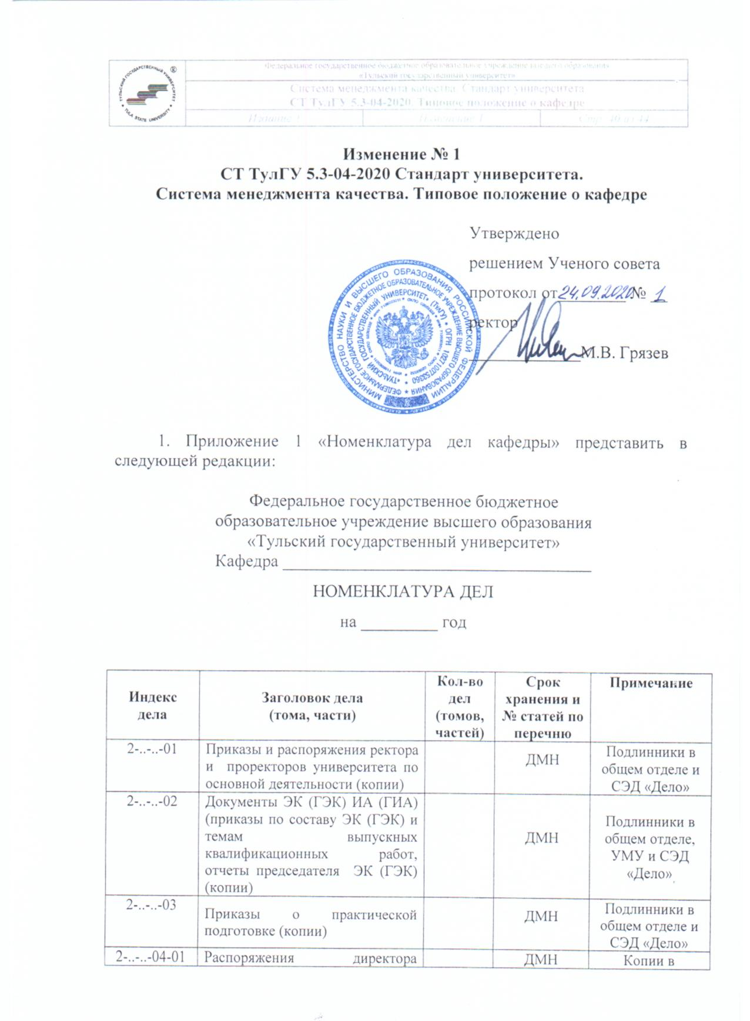
СТ ТулГУ 5.3-04-2020 Стандарт университета.
Система менеджмента качества. Типовое положение о кафедре

Утверждено
решением Ученого совета
протокол от 24.09.2020 № 1
ректор
_____________М.В. Грязев

1. Приложение 1 «Номенклатура дел кафедры» представить в следующей редакции:

Федеральное государственное бюджетное
образовательное учреждение высшего образования
«Тульский государственный университет»
Кафедра ____________________________________
НОМЕНКЛАТУРА ДЕЛ
на _________ год

Индекс дела | Заголовок дела  (тома, части) | Кол-во дел (томов, частей) | Срок хранения и № статей по перечню | Примечание
2-..-..-01 | Приказы и распоряжения ректора и проректоров университета по основной деятельности (копии) |  | ДМН | Подлинники в общем отделе и СЭД «Дело»
2-..-..-02 | Документы ЭК (ГЭК) ИА (ГИА) (приказы по составу ЭК (ГЭК) и темам выпускных квалификационных работ, отчеты председателя ЭК (ГЭК) (копии) |  | ДМН | Подлинники в общем отделе, УМУ и СЭД «Дело»
2-..-..-03 | Приказы о практической подготовке (копии) |  | ДМН | Подлинники в общем отделе и СЭД «Дело»
2-..-..-04-01 | Распоряжения директора института по административно-хозяйственной деятельности, учебному процессу (копии) |  | ДМН | Копии в дирекции института
2-..-..-04-02 | Распоряжения заведующего кафедрой по административно-хозяйственной деятельности, учебному процессу |  | 5л.  ст.19 б
2-..-..-05 | Протоколы заседаний кафедры за учебный год |  | Пост.  ст.18 д
2-..-..-06 | Годовые планы работы кафедры |  | Пост.  ст.202
2-..-..-07 | Годовые отчеты о работе кафедры |  | Пост.  ст.215 | П-81
2-..-..-08 | Документы (планы и отчеты) по дополнительному профессиональному образованию преподавателей кафедры по профилю педагогической деятельности (копии) |  | ДМН | Подлинники в УМУ
2-..-..-09 | Индивидуальные планы работы преподавателей |  | 5л.  ст.203
2-..-..-10 | Должностные инструкции работников кафедры (копии) |  | ДМН | Подлинник в ПФО
2-..-..-11 | Федеральные государственные образовательные стандарты (ФГОС) |  | ДМН  ст. 476 б | В электронном виде
2-..-..-12 | Учебные планы; учебно-методический комплекс дисциплин (модулей) (методические материалы по выполнению ВКР, КП, КР, лабораторных, практических, семинарских, самостоятельных работ и проч. |  | ДМН  ст. 478 | В электронном виде
2-..-..-13 | Рабочие программы дисциплин |  | ДЗН  476 б ,477 б
2-..-..-14 | Оценочные материалы для промежуточной и итоговой (государственной итоговой) аттестации |  | 5л.  ст. 478 | ФЗ от 29.12.2012 №273-ФЗ
2-..-..-15 | Курсовые проекты и работы обучающихся |  | 3г.  ст.481 | П-81  Срок хранения продлен до 3-х лет на основании приказа ректора от 10.09.2010 № 1101, КР и КП, отмеченные первыми премиями -постоянно
2-..-..-16 | Письменные ответы обучающихся на выпускном (государственном) экзамене |  | 5л.  ст.488 | П-81
2-..-..-17 | Отчеты обучающихся по практической подготовке |  | 5л.  ст. 497
2-..-..-18 | Журнал учета ВКР |  | 5л.  ст. 481 г
2-..-..-19 | Журнал учета КП, КР |  | 3г.  ст. 182 д
2-..-..-20 | Журнал регистрации направлений |  | 5л.  ст. 487
2-..-..-21 | Журнал регистрации изменений в учебном процессе (замен, переносов, отработок и пр.) |  | 1г.  ст. 495
2-..-..-22 | Документы по организационной работе кафедры (графики отпусков, расписание занятий, графики дежурств работников и обучающихся и пр.) |  | 3 г.  ст.453
2-..-..-23 | Переписка со сторонними организациями по вопросам деятельности (поступающая) |  | 5л. ЭПК  ст.70
2-..-..-24 | Переписка со сторонними организациями по вопросам деятельности (отправляемая) |  | 5л. ЭПК  ст. 70
2-..-..-25 | Внутренние документы (докладные, объяснительные, служебные записки) |  | 5л. ЭПК  ст.47
2-..-..-26 | Журнал учета поступающей документации |  | 5л.  ст.182 г
2-..-..-27 | Журнал учета отправляемой документации |  | 5л.  ст. 182 г
2-..-..-28 | Информация о трудоустройстве выпускников (анкеты, отзывы, благодарственные письма и пр.) |  | 5л.  ст.70, 456
2-..-..-29 | Описи на дела, переданные в архив университета, акты о выделении дел к уничтожению (копии) |  | ДМН | Подлинники в архиве ТулГУ
2-..-..-30 | Акты о выделении к уничтожению документов по учебному процессу кафедры (копии) |  | ДМН | Подлинники в архиве общего отдела ТулГУ
2-..-..-31 | Документы (планы, отчеты, акты, справки, графики тренировок, приказ об итогах подготовки ТулГУ в области гражданской обороны, защиты от чрезвычайных ситуаций и обеспечения пожарной безопасности, схема оповещения работников института в рабочее и нерабочее время, список работников кафедры и не работающих членов их семей, подлежащих эвакуации, расчет на вывоз имущества института при эвакуации в безопасный район) по организации работы по гражданской обороне и чрезвычайным ситуациям (копии) |  | ДМН | Подлинники в УБЖ
2-..-..-32 | Инструкции по охране труда (копии) |  | ДМН | Подлинники в УБЖ
2-..-..-33-01 | Журналы регистрации инструктажа и контроля на рабочем месте |  | 45л.,  ст.423а
2-..-..-33-02 | Журналы регистрации инструктажа и контроля по пожарной безопасности, по электробезопасности, административного контроля |  | 3г.,  ст. 613
2-..-..-34 | Документы по материально-техническим ценностям (акты по списанию, инвентаризационные ведомости, накладные, требования) (копии) |  | ДМН | Подлинники в УБУиО
2-..-..-35 | Протоколы и отчеты по внутреннему аудиту |  | 5л. ЭПК  ст. 140, 147
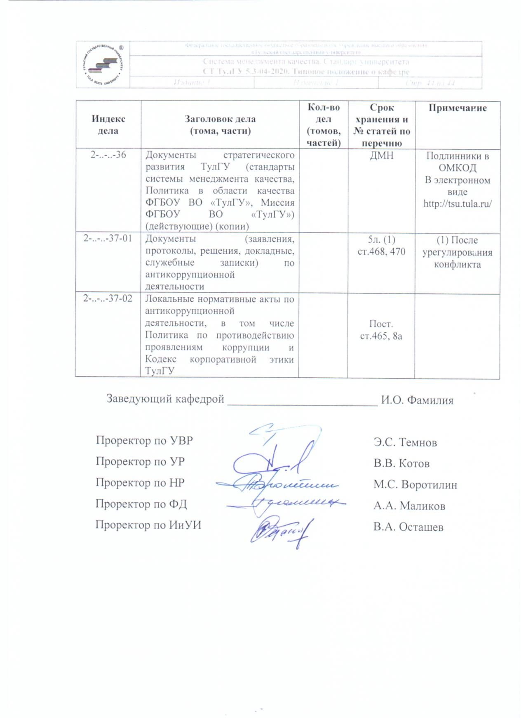  2-..-..-36 | Документы стратегического развития ТулГУ (стандарты системы менеджмента качества, Политика в области качества ФГБОУ ВО «ТулГУ», Миссия ФГБОУ ВО «ТулГУ») (действующие) (копии) |  | ДМН | Подлинники в ОМКОД  В электронном виде  http://tsu.tula.ru/
2-..-..-37-01 | Документы (заявления, протоколы, решения, докладные, служебные записки) по антикоррупционной деятельности |  | 5л. (1)  ст.468, 470 | (1) После урегулирования конфликта
2-..-..-37-02 | Локальные нормативные акты по антикоррупционной деятельности, в том числе Политика по противодействию проявлениям коррупции и Кодекс корпоративной этики ТулГУ |  | Пост.  ст.465, 8а

Заведующий кафедрой _________________________ И.О. Фамилия

Проректор по УВР |  | Э.С. Темнов
Проректор по УР |  | В.В. Котов
Проректор по НР |  | М.С. Воротилин
Проректор по ФД |  | А.А. Маликов
Проректор по ИиУИ |  | В.А. Осташев

